Unterlage „Fermacell Estrich-Elemente auf Fußbodenheizung“ aktualisiert und ergänzt

Alle wichtigen Details auf einen Blick

In aktualisierter Version präsentiert Fermacell jetzt die Unterlage „Fermacell Estrich-Elemente auf Fußbodenheizung“. Dabei wurden die gesamten Inhalte auf den neuesten Stand gebracht. Ein Herstellerverzeichnis geeigneter Fußbodenheizungssysteme wurde ergänzt.

Fußbodenheizungssysteme werden immer beliebter. Sie sorgen für eine angenehme Wärme im Raum und ermöglichen gleichzeitig eine flexible Raumgestaltung ohne störende Heizkörper. Mit Trockenestrich-Systemen ist die Verlegung von Fußbodenheizungen besonders einfach und wirtschaftlich. Bei der Verarbeitung wird praktisch keine Feuchtigkeit eingebracht, sie sind sofort begehbar, so dass nach der Verlegung von Trockenestrichen praktisch sofort weiter gearbeitet und der gewünschte Oberbelag aufgebracht werden kann.

Die Unterlage „Fermacell Estrich-Elemente auf Fußbodenheizung“ fasst jetzt alle aktuellen Informationen zu Planung und Verarbeitung übersichtlich strukturiert zusammen. Dabei werden sowohl Warmwasser-Heizungssysteme für Trockenestrich als auch elektrische Fußbodenheizungs-Systeme vorgestellt. Hinzu kommen detaillierte Hinweise zur Verlegung. Architekten, Planer und Verarbeiter profitieren von einer klaren Gliederung, die einen schnellen Zugriff auf sämtliche planerisch und technisch relevanten Details ermöglicht. Übersichtliche Tabellen und Grafiken bieten ergänzende technische Informationen. Ein Herstellerverzeichnis mit geeigneten Fußbodenheizungssystemen rundet den technischen Leitfaden ab.

Die Unterlage ist im Download-Bereich verfügbar und kann unter www.fermacell.de/downloads heruntergeladen werden.

Gut zu wissen: Unter www.bodenplaner.com können per Mausklick alle wichtigen Hinweise zur Untergrundkonfiguration, zu Dämmung und Trockenestrich sowie zum passenden Oberflächenbelag unter Berücksichtigung der Anforderungen an den Wärme-, Schall- und Brandschutz abgerufen werden. Dabei kann die Planung für insgesamt vier Anwendungsbereiche (Wohnbereich, Bürofläche, Restaurant und Cafés sowie Kongresssäle, Theater und Kirchen nach DIN 1055-3) vorgenommen werden. Sämtliche Daten sind auch als Ausschreibungstexte verfügbar. Integrierte Links führen sofort zu den entsprechenden Produktdatenblättern, Broschüren und Handbüchern mit umfassenden Zusatzinformationen. Ein modernes, computeranimiertes 3D-Verarbeitungsvideo erklärt detailliert die richtige Anwendung.

Fermacell GmbH
Düsseldorfer Landstraße 395 / 47259 Duisburg
www.fermacell.de / www.ausbau-schlau.de / info@xella.com

Kontakt für die Redaktion:
Rita Jacobs
Public Relations und Kommunikation
Münsterstraße 341 / 40470 Düsseldorf
Tel.: +49 (0)211-1717457 / Rita-Jacobs-PR@t-online.de
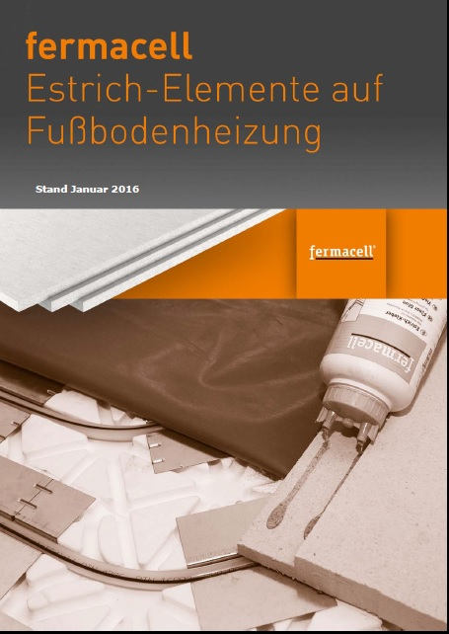
Alle wichtigen planerischen und technischen Details auf einen Blick bietet die Unterlage „Fermacell Estrich-Elemente auf Fußbodenheizung“, die jetzt komplett überarbeitet und aktualisiert wurde.

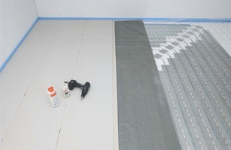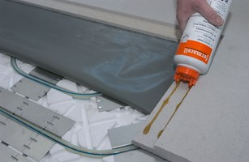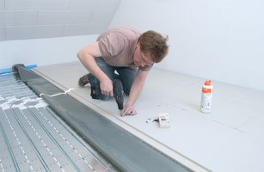
Fußboden-Heizungssysteme können grundsätzlich auch unter Trockenestrich-Systemen verlegt werden. Was dabei zu beachten ist, steht in der aktualisierten Broschüre „Fermacell Estrich-Elemente auf Fußbodenheizung“.

Alle Bilder: Fermacell

